Решение проблем для пользователей с Internet Explorer 11 и установленным КриптоПро Browser plug-in
Если в Личном кабинете при выборе пункта меню «Отправка сообщений» возникает информационное сообщение «Внимание! Для работы с цифровой подписью Вам нужно установить КриптоПро ЭЦП Browser plug-in»,

при этом для работы с Порталом используется Internet Explorer версия 11 (далее IE), КриптоПро ЭЦП Browser plug-in установлен и настроен (http://www.fedsfm.ru и https://portal.fedsfm.ru добавлены в список надежных узлов), то необходимо:
- Перезапустить IE, зайти на Портал по адресу https://portal.fedsfm.ru и в открывшемся окне нажать F12 . После чего откроется снизу небольшая консоль. Перейти на вкладку «Эмуляция».
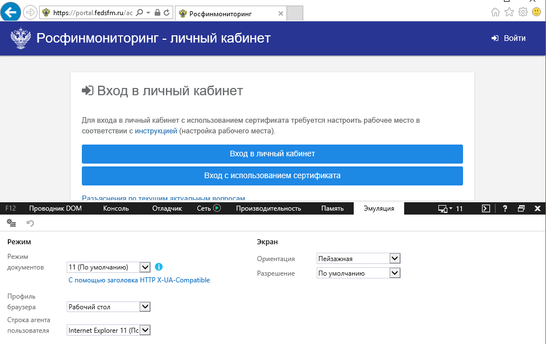

P.S. Данную консоль не закрывать!
- Войти в личный кабинет (далее – ЛК) с использованием сертификата и выберите пункт меню «Отправка сообщений». Убедитесь, что в данном пункте присутствует информационное сообщение «Внимание! Для работы с цифровой подписью Вам нужно установить КриптоПро ЭЦП Browser plug-in»
P.S.: если при выборе «Вход с использованием сертификата» не происходит ответных действий от системы, также переходите к п.3 настоящей инструкции.

- Выберете во вкладке «Эмуляция» поле «Режим документов» и измените его на режим «10». После чего страница браузера обновиться под выбранный режим.
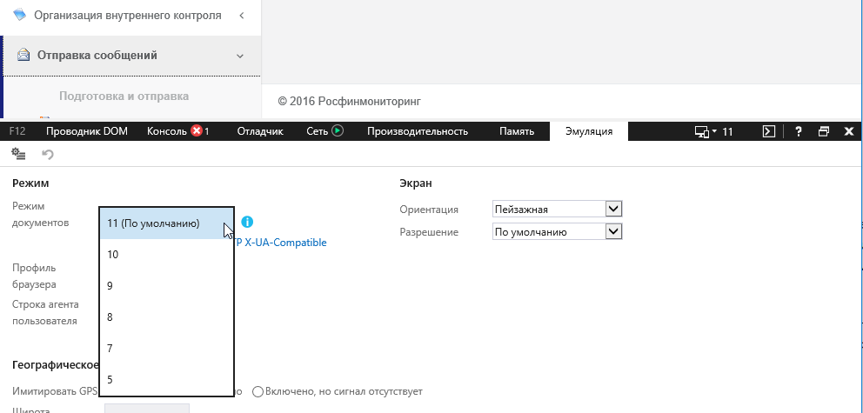
- Выберете во вкладке «Эмуляция» в поле «Строка агента пользователя» режим браузера «Internet Explorer 10». После чего страница браузера снова должна обновиться.
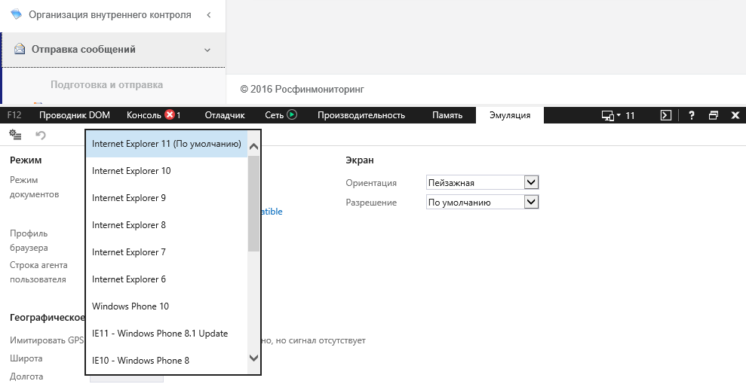
P.S. Прежде чем переходить к следующему пункту проверьте еще раз, что у вас стоит «Режим документов 10» и «Строка агента пользователя 10».
- Не закрывая консоли! Повторно выберите в главном меню Личного кабинета пункт меню «Отправка сообщений». Убедитесь, что информационное сообщение «Внимание! Для работы с цифровой подписью Вам нужно установить КриптоПро ЭЦП Browser plug-in» отсутствует и доступна возможность выбрать и отправить сообщение.

